Материнский капитал: ежемесячная выплата назначается только по заявлению

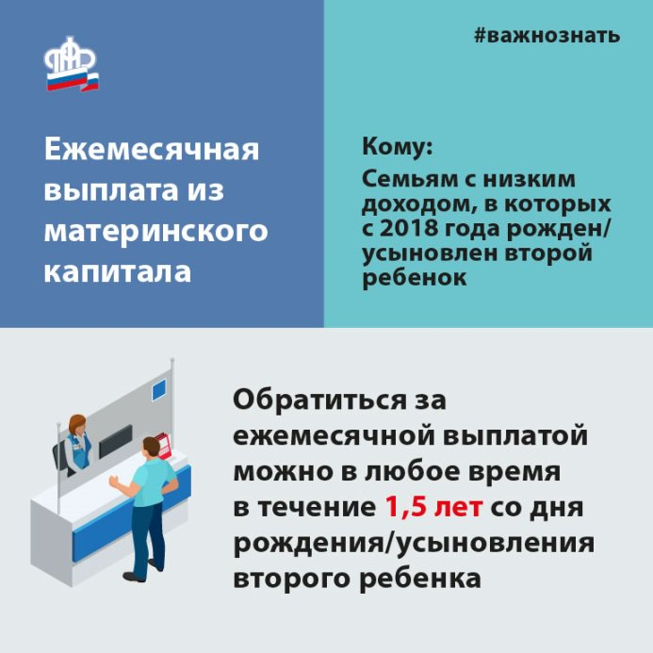
Клиентская служба (на правах отдела) в Муслюмовском районе информирует о том, что действие упрощенного порядка назначения ежемесячной выплаты из средств материнского (семейного) капитала было прекращено еще 1 марта 2021 года. На протяжении года, в связи со сложной эпидемиологической обстановкой, ежемесячная выплата в связи с рождением (усыновлением) второго ребенка гражданам с детьми, достигшими в указанный период возраста одного года или двух лет, устанавливалась без подачи заявлений.
Теперь семьям, желающим продлить выплату, необходимо обратиться в Клиентскую службу ПФР с заявлением и документами. Напомним, с июня 2020 года изменился порядок учёта доходов при оформлении ежемесячных выплат: сведения о доходах необходимо учесть за 12 месяцев, но отсчёт этого периода начинается за 6 месяцев до даты подачи заявления.
Заявление на ежемесячную выплату из материнского (семейного) капитала можно подать электронно на сайте ПФР в Личном кабинете (www.pfr.gov.ru) или портале Госуслуг (www.gosuslugi.ru), либо по предварительной записи в Клиентской службе ПФР или Многофункциональном центре предоставления государственных и муниципальных услуг (МФЦ).
Получить подробную консультацию можно по телефону регионального контакт-центра ОПФР по Республике Татарстан – 8 (800) 600-00-00. Звонок бесплатный.

